MRAD 256 – Radiographic Technique 2
Worksheet – Skull Labelling 2
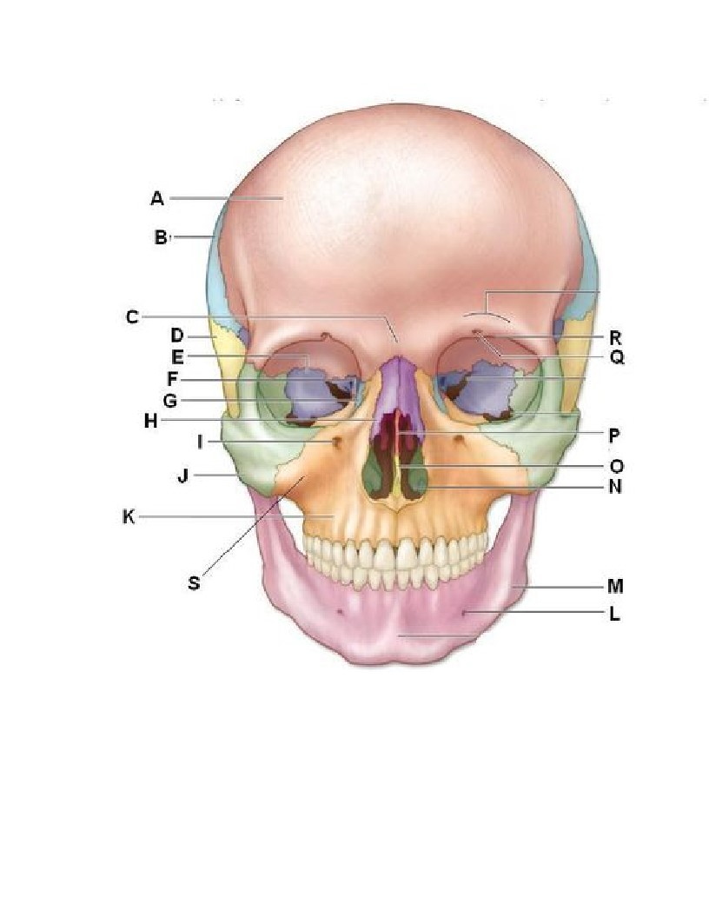
A.
B.
C.
D.
E.
F.
G.
H.
I.
J.
K.
L.
M.
N.
O.
P.
Q.
R.
S.

